Luyện tập
Mạng máy tính cơ bản
Module 11 Gán Địa chỉ Động với DHCP
I. Địa chỉ Tĩnh và Động
Câu 1: Ai chịu trách nhiệm gán địa chỉ IP tĩnh ?
- Hệ điều hành cài đặt trên thiết bị
- Quản trị mạng
- Người dùng thiết bị
- Nhà sản xuất thiết bị
Câu 2: Giao thức nào chịu trách nhiệm tự động gán thông tin địa chỉ IP ?
- DHCP
- IPv4
- IETF
- NAT
II. Gán Địa chỉ Động với DHCP
Câu 1: Nối mỗi mô tả với địa chỉ IP tương ứng:
Danh mục:
A. Một máy khách khởi tạo tin nhắn để tìm máy chủ DHCP
B. Máy chủ DHCP xác nhận rằng việc thuê địa chỉ đã được chấp nhận
C. Một máy chủ DHCP phản hồi yêu cầu ban đầu của máy khách
D. Máy khách chấp nhận địa chỉ IP do máy chủ DHCP cung cấp
Tùy chọn:
- DHCPDISCOVER
- DHCPACK
- DHCPOFFER
- DHCPREQUEST
Câu 2: Những lý do nào khiến DHCP thường được ưa chuộng để gán địa chỉ IP cho các máy chủ trên các mạng lớn ? (Chọn hai đáp án)
- Nó loại bỏ hầu hết các lỗi cấu hình địa chỉ.
- Nó đảm bảo rằng các địa chỉ chỉ được áp dụng cho các thiết bị cần địa chỉ vĩnh viễn.
- Nó đảm bảo rằng mọi thiết bị cần một địa chỉ sẽ có một địa chỉ.
- Nó cung cấp một địa chỉ chỉ cho các thiết bị được phép kết nối vào mạng.
- Nó giảm bớt gánh nặng cho nhân viên hỗ trợ mạng.
Câu 3: Một máy chủ IPv4 sẽ sử dụng tin nhắn nào để phản hồi khi nhận được tin nhắn DHCPOFFER từ máy chủ DHCP ?
- DHCPACK
- DHCPDISCOVER
- DHCPOFFER
- DHCPREQUEST
Câu 4: Địa chỉ IPv4 đích nào mà máy khách DHCPv4 sử dụng để gửi gói tin DHCP Discover ban đầu khi máy khách đang tìm kiếm máy chủ DHCP ?
- 127.0.0.1
- 224.0.0.1
- 255.255.255.255
- Địa chỉ IP của cổng mặc định
Câu 5: Loại gói tin nào được máy chủ DHCP gửi sau khi nhận được thông báo DHCP Discover ?
- DHCP ACK
- DHCP Discover
- DHCP Offer
- DHCP Request
Câu 6: Lợi ích nào của việc sử dụng DHCP để gán địa chỉ cho các thiết bị di động ?
- Địa chỉ tạm thời và được trả về pool khi thiết bị tắt.
- Địa chỉ được gán vĩnh viễn cho thiết bị di động và hợp lệ trên mọi mạng.
- Sử dụng DHCP tạo ra nhiều địa chỉ IPv4 được đăng ký hơn.
- DHCP cho phép nhiều địa chỉ IPv4 nội bộ sử dụng một địa chỉ toàn cầu đã đăng ký.
Câu 7: Dựa vào hình minh họa. Một bộ định tuyến không dây gia đình được cấu hình để hoạt động như một máy chủ DHCP. Phạm vi địa chỉ IP được cấu hình từ 192.168.0.100 - 149. Địa chỉ IP nào sẽ được gán tự động cho thiết bị đầu tiên kết nối với bộ định tuyến không dây ?
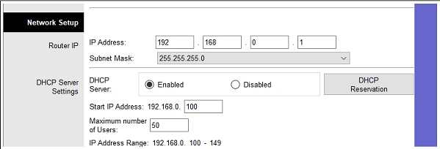
- 192.168.0.1
- 192.168.0.50
- 192.168.0.100
- 192.168.0.149
Câu 8: Dựa vào hình minh họa. PC1 được cấu hình để nhận địa chỉ IP động từ máy chủ DHCP. PC1 đã tắt máy trong hai tuần. Khi PC1 khởi động và cố gắng yêu cầu một địa chỉ IP khả dụng, địa chỉ IP đích nào sẽ được PC1 đặt trong tiêu đề IP ?
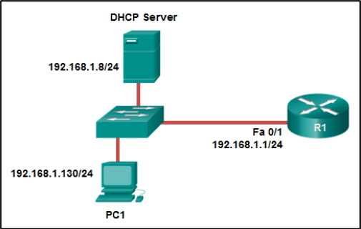
- 192.168.1.1
- 192.168.1.8
- 192.168.1.255
- 255.255.255.255
Câu 9: Loại máy chủ nào tự động gán địa chỉ IP cho một máy chủ?
- ARP
- DHCP
- DNS
- FTP
Câu 10: Câu nào dưới đây mô tả một thông điệp DHCP Discover? (Chọn ba đáp án)
- Địa chỉ MAC nguồn là 48 số 1 (FF-FF-FF-FF-FF-FF).
- Địa chỉ IP đích là 255.255.255.255.
- Thông điệp đến từ một máy chủ cung cấp địa chỉ IP.
- Thông điệp đến từ một máy khách tìm kiếm địa chỉ IP.
- Tất cả các máy chủ nhận được thông điệp, nhưng chỉ máy chủ DHCP phản hồi.
- Chỉ máy chủ DHCP nhận được thông điệp.
Câu 11: Một máy chủ PC đang cố gắng thuê một địa chỉ qua DHCP. Thông điệp nào được gửi bởi máy chủ để thông báo cho máy khách biết rằng nó có thể sử dụng thông tin IP được cung cấp?
- DHCPDISCOVER
- DHCPOFFER
- DHCPREQUEST
- DHCPACK

